Министерство образования Республики Беларусь

Учреждение образования

«Белорусский государственный университет информатики

и радиоэлектроники»

Специальность «Инженерно-психологическое

обеспечение информационных технологий»

Учебная дисциплина «Основы алгоритмизации и программирования»

Отчет

по лабораторной работе No8

«Функции»

Подготовила: Студент гр. 410901

Заверач С.П.

Проверил: Усенко Ф.В.

Минск 2024

***Цель работы:*** *сформировать навыки и умения обработки структурированных типов данных, организованных в виде функций.*

***Индивидуальное задание №13:***

***Задание 1:*** *Дано натуральное n-значное число P. Проверьте, является ли данное число палиндромом (перевертышем).*

***Задание 2.*** *Используя перегрузку методов, создайте программу согласно варианту:*

*а) для преобразования десятичной дроби в обыкновенную;*

*б) для преобразования обыкновенной дроби в десятичную.*

Код программы приведен ниже:

#include <iostream>

#include <string>

#include <cmath>

using namespace std;

bool Palindrome(int num) {

string s = to_string(num);

int n = s.size();

for (int i = 0; i < n / 2; ++i) {

if (s[i] != s[n - i - 1]) {

return false;

}

}

return true;

}

void Drobi(float numerator, float denominator) {

float result = numerator / denominator;

cout << "Десятичная из обыкновенной: " << result << endl;

}

void Drobi(double dedrob, int& numerator, int& denominator) {

string dedrobStr = to_string(dedrob);

size_t pointPos = dedrobStr.find('.');

int fractionLength = dedrobStr.size() - pointPos - 1;

denominator = pow(10, fractionLength);

numerator = static_cast<int>(dedrob * denominator);

int a = numerator, b = denominator;

while (b != 0) {

int t = b;

b = a % b;

a = t;

}

int nod = a;

numerator = numerator / nod;

denominator = denominator /nod;

cout << "Обыкновенная из десятичной: " << numerator << "/" << denominator << endl;

}

int main() {

setlocale(LC_ALL, "Russian");

int p;

cout << "Введите натуральное число: ";

cin >> p;

if (Palindrome(p)) {

cout << "Число является палиндромом." << endl;

}

else {

cout << "Число не является палиндромом." << endl;

}

float numerator, denominator;

cout << "Введите числитель: ";

cin >> numerator;

cout << "Введите знаменатель: ";

cin >> denominator;

Drobi(numerator, denominator);

double dedrob;

cout << "Введите десятичную дробь: ";

cin >> dedrob;

int num, denom;

Drobi(dedrob, num, denom);

return 0;

}

На рисунке 1 показан скриншот работающей программы:

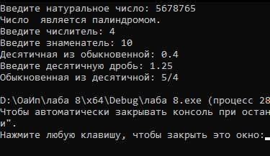

Рисунок 1 ввод данных с клавиатуры и вывод программы

Блок-схемы функции и тела программы:

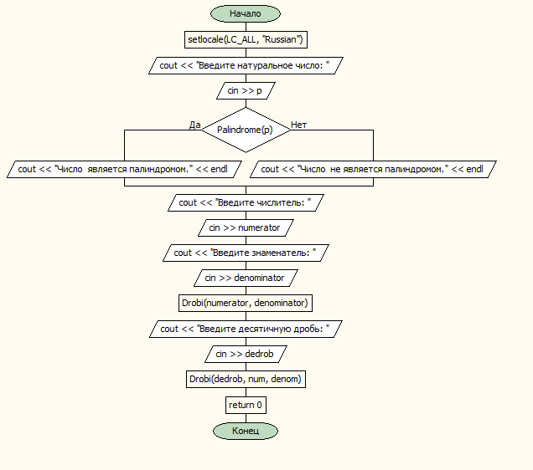

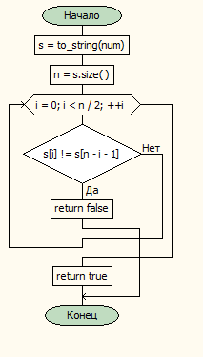

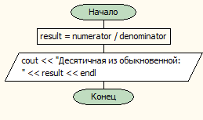

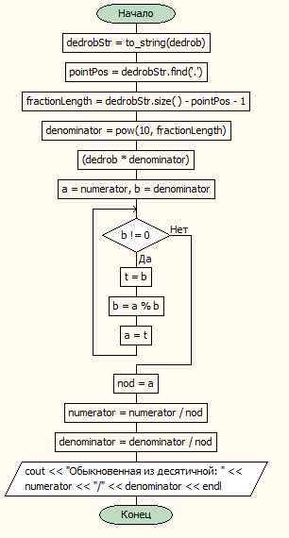

Вывод: в ходе выполнения лабораторной работы успешно создана программа она способна проверить, является ли данное число палиндромом (перевертышем). Используя перегрузку методов, создайте программу согласно варианту: для преобразования десятичной дроби в обыкновенную; для преобразования обыкновенной дроби в десятичную.